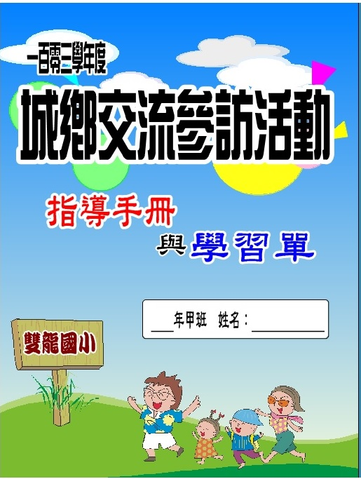
行前需知
一、攜帶物品：
1.請攜帶零錢、健保卡、換洗衣物、盥洗用具、衛生紙、外套、帽子、雨具及手錶等。
2.兩天均穿著運動服。
3.會暈車的小朋友請自備暈車藥並於上車前30分鐘服用。
4.請攜帶300以下現金以備不時之需（也請不要帶太多現金以免危險）。
二、注意事項：
1.為聯絡方便以及為預防意外，需小組行動，絕對不能擅自脫隊！
2.自備慣用藥品：感冒藥、胃藥、綠油精等。
三、出發時間、回程時間：
1.第一天（星期三）早上6：00到雙龍國小，並將於6：20準時出發，故前晚請勿熬夜或不眠，並提早出門、準時於集合地點集合，準時開車、逾時不候！
2.預計在星期四下午5：30左右回到雙龍國小（保守估計）。
四、其他規範：
1.請「準時」於集合地點集合，逾時不候。
2.活動期間請勿單獨行動，後果自行負責。
3.貴重物品請自行保管，遺失自行負責。

旅行須知
一、衣的方面：
衣服要乾淨、整潔，外出時請記得隨時帶上個人名牌，名牌背面有緊急聯絡電話，落單時請盡速連絡師長。
二、住的方面：
1.到達飯店內大廳等待分配房號、鑰匙時，請保持安靜。
2.外出時務必交待清楚或將鑰匙放置於櫃檯，以便同房者使用。
3.私人財物請自行妥善保管，貴重物品可洽櫃檯存放於保險箱。
4.請勿在飯店內或房間外之走廊大聲喧嘩或衣冠不整走動。
5.房門請隨時加扣安全鎖，聽到警報器響時，請由緊急出口迅速離開！
6.離開旅館逛街請攜帶旅館名片，以備迷路時用。
7.退房時，請清點個人物品，勿遺忘於飯店內。
三、行的方面：
1.請注意車子公司名稱、顏色、車號，以免停車時找不到車子，並請保持車內整潔，約定上車時間請務必準時集合上車，以免影響旅遊行程。
2.搭車時請勿任意更換座位，頭、手勿伸出窗外，上下車時請注意來車方向以免發生危險。
四、購物須知：
1.若看到喜歡或合適物品，請儘速決定是否購買，以免耽誤旅程時間。
2.切勿在公共場合露財，購物時也勿當眾清點鈔票。
五、其 他：
1.團體活動時單獨離隊，請徵詢領隊老師同意，以免發生意外。
2.落單時請盡速找尋同學或老師，找不到時請待在原處，最後再打緊急聯絡 電話。
3.遵守領隊老師所宣佈的各種場所的注意事項。
4.請各組組長隨時掌握組員人數，若有問題馬上向帶隊老師反應。
祝大家旅途愉快！

南投縣信義鄉雙龍、地利國民小學校外教學活動行程表

日期 | 時 間 | 活動內容 | 備 註
4  月  1  日  星  期  三 | 06：30 | 由雙龍、地利國小快樂出發
4  月  1  日  星  期  三 | 10：00  12：00 | 參觀總統府
4  月  1  日  星  期  三 | 12：00  13：00 | 午餐
4  月  1  日  星  期  三 | 13：00  16：30 | 參觀木柵動物園
4  月  1  日  星  期  三 | 17：00  19：30 | 晚餐 | 台北國軍英雄館
4  月  1  日  星  期  三 | 19：30  21：00 | 國父紀念館、中正紀念堂
4  月  1  日  星  期  三 | 21：00 | 住宿房間安排 | 台北國軍英雄館
4  月  1  日  星  期  三 | 22：00 | 進入夢鄉
4  月  2  日  星  期  四 | 06：20  07：00 | 起床、盥洗
4  月  2  日  星  期  四 | 07：00  07：30 | 早餐
4  月  2  日  星  期  四 | 08：10  09：40 | 與西松國小城鄉交流
4  月  2  日  星  期  四 | 10：00  12：00 | 參觀台北101大樓
4  月  2  日  星  期  四 | 12：00  13：00 | 午餐
4  月  2  日  星  期  四 | 13：00 | 賦歸
校外教學〈台北行〉住宿-國軍英雄館-房號分配表

間數 | 房號 | 姓名 | 間數 | 房號 | 姓名
1 | 320  8人 | 蔡宜良老師  全振瑋 幸立約 幸天祐 伊比．伊斯卡卡夫特 全穎杰 松子祥 金瑞億 全承佑 | 10 | 411  5人 | 莊永智校長  田凱恩 呂啟佑 金明華  甘成麒
2 | 322  8人 | 鍾佳玲老師  甘微芯 全曉英 全襄恩 谷恩慈 全宥榕 田 恩 田卉芯 | 11 | 413  5人 | 郭恕遠老師  全佑成 甘智賢 多利
3 | 421  7人 | 施証榕主任 劉玉鑫主任  甘睿頡 金元豪 賴呈安 申皓瑋 甘成峰 耶利米．阿麥 | 12 | 418  5人 | 田菀如老師  田馨 谷薰 甘羽鳳 幸天愛
4 | 423  7人 | 徐惠敏老師  全郁華 松婉茹 谷孝慈  賴念慈 金芊璦 甘怡華 | 13 | 315  3人 | 全淑萍校護  米以心 莊雅琳
5 | 409  6人 | 米鴻恩老師  幸浩祥 松子恩 幸育丞  金明瑋 | 14 | 416  3人 | 江詰穎 江孝誼 米莉安
6 | 318  6人 | 張沛玲老師  松凊茹 松信子谷歆妃  全卉娟
7 | 402  6人 | 徐碧昭老師  松祐恩 田竑勝 田旭安  谷孝銘 谷柏緯
8 | 323  6人 | 謝素門主任  幸思汝 金榆庭 宋嘉琪  申雨軒 白廣妤
9 | 405  5人 | 吳苡臻老師  全郁芯 全孟珊 田麗  全宥甄

用餐分配
桌次 | 姓名
一 | 鍾佳玲老師 一年級學生
二 | 徐碧昭老師 二年級學生
三 | 張佩玲老師 三年級學生、莊雅琳
四 | 田菀如老師 四年級學生
五 | 米鴻恩老師 五年級女學生 江詰穎、江孝誼、米莉安
六 | 蔡宜良老師 六年級男學生
七 | 五年級男生、六年級女生
八 | 莊永智、謝素門、施証榕、徐惠敏、吳苡榛、劉玉鑫、郭恕遠、全淑萍、米以心
遊覽車座位分配
車號 | 車上人員 | 備註
甲車 | 莊永智、謝素門、吳苡榛、劉玉鑫、郭恕遠、蔡宜良、田菀如、徐碧昭、二、四、六年級學生 | 37人
乙車 | 施証榕、徐惠敏、全淑萍、米鴻恩、張沛玲、鍾佳玲、江詰穎、江孝誼、米以心、莊雅琳、米莉安、一、三、五年級學生 | 42人
電話聯絡網
莊永智校長 | 0958863779 | 謝素門主任 | 0911855617
施証榕主任 | 0921926481 | 吳苡榛老師 | 0919553631
徐惠敏老師 | 0939694910 | 田財貴叔叔 | 0972388308
雙龍國小 | 049-2741325 | 國軍英雄館 | 02-23319722#101
西松國小 | 02-27609221#200

103學年度校際交流活動南投縣信義鄉雙龍、地利國小接待計畫
一、活動流程：

時間 | 項目 | 主持人 | 備註
0810-0820 | 迎賓活動 | 訓育組 | 西松大草原
0820-0835 | 相見歡：  1.校長致詞  2.學校簡介  3.老師介紹  4.互贈禮物  5.合唱團交流 | 校長  輔導主任 | 西松大草原
0835-0845 | 分組 | 雙龍、地利國小老師 | 安排學生擔任引導
0845-0925 | 教學課程體驗 | 各分站老師
0935-0950 | 校園簡介  合影留念 | 教務主任  學務主任 | 西松大草原

二、體驗教學分組
教學  課程 | 教學  主題 | 教學者 | 體驗  年級 | 學生人數 | 教學地點 |  | 攝影組 | 導引學生
閱讀  教學 | 閱讀  好好玩 | 林淑婷 | 一年級 | 雙龍13  地利18 | 中行樓圖書館 |  | 高靜慧 | 402王翊宸
童軍  活動 | 環保遊戲 | 陳慧玲 | 二年級 | 雙龍9  地利14 | 典禮臺  東側 | 北一律動教室 | 高靜慧 | 403黃汶琪
西餐  禮儀 | 西餐餐具的介紹與使用 | 孫文中 | 三年級 | 雙龍8  地利15 | 北星樓2A-2教室 |  | 林昀錚 | 604林郁心
法式  滾球  教學 | 認識法式滾球 | 吳崇西 | 四年級 | 地利18 | 滾球場 | 南雲樓  地下室 | 許宗濤 | 604蔡昕晏
毽球  教學 | 認識毽球 | 陳向斌 | 四年級 | 雙龍7 | 毽球場 | 南雲樓  地下室 | 許宗濤 | 505沈品辰
手球  教學 | 認識手球 | 江明瑾 | 五年級 | 雙龍10 | 手球場 | 東陽樓地下室 | 許宗濤 | 407詹宜穎
英語  教學 | 我們都這樣學英語 | 莊淳瑜 | 五年級 | 地利14 | 東陽樓202教室 |  | 李鳳嬌 | 405蔡昀真
電腦  教學 | 程式設計 | 廖家瑜 | 六年級 | 雙龍13 | 東陽樓406教室 |  | 高靜慧 | 403陳宣萍
電腦  教學 | Photo Impact | 帥繼華 | 六年級 | 地利18 | 東陽樓407教室 |  | 高靜慧 | 404張芷翎
認識  圖書館 | 圖書館  簡介 | 周翊庭 | 師長 | 未入班  師長 | 中行樓圖書館  校史室 |  | 陳孟瑜
臺北市立動物園~新光特展館(貓熊館)
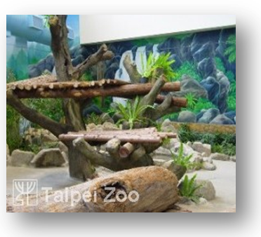
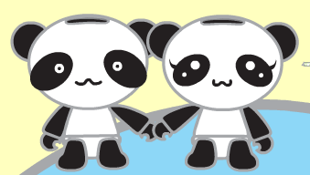
大貓熊的新家位於臺北市立動物園內的「新光特展館」，本館由新光集團贈予臺北市動物園之友協會，由該會負責委外設計及興建，並經臺北市政府同意臺北市立動物園為起造人，工程完成後再贈予動物園營運管理。
中名：大貓熊  英名：Giant panda  學名：Ailuropoda melanoleuca  保育等級：瀕臨絕種動物  分類：哺乳綱 食肉目 熊科 大貓熊屬 | 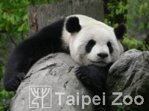

是大貓熊？還是大熊貓？
大貓熊或大熊貓指的是同一種動物，牠的學名是Ailuropoda melanoleuca。不過由於在生理構造、行為特徵及演化證據上都顯示與熊較為接近，因此以「大貓熊」稱呼較符合中文以詞尾為名的語言習慣。

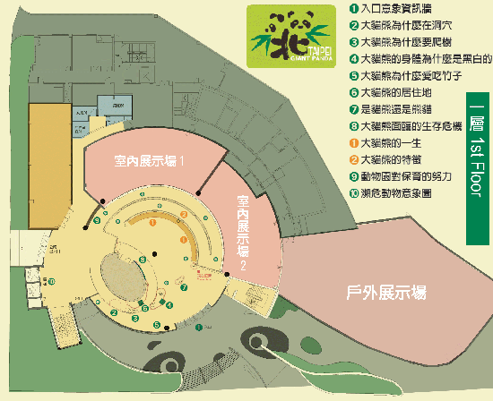
大貓熊屬與熊屬的差別：
近百餘年來，生物學家對於這個物種的正確分類一直爭論不休，最後經現代分子生物學方法彙集的資料證實，大貓熊自成一屬，既不屬於浣熊科，也不屬於熊屬。
- 食物的特化：大貓熊的食物有99%為竹子，屬於食物高度專化的物種。
兩者的習性有顯著差異：一般分布在高山和溫帶的熊都會冬眠，大貓熊則全年活動，是因為其所主食的竹子無法充分提供冬眠必須的熱量。

超高速電梯
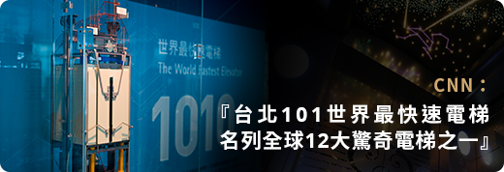
台北101觀景台配置兩部世界最快速電梯，上升速度每分鐘可達1010公尺。由5樓至89樓觀景台僅需37秒。 除了速度為世界第一之外，此二部電梯更是全球唯一配置車廂內恆壓裝置，阻尼器 (Damper)，以及採用耐高溫陶瓷煞車系統等，集高科技於一身的智慧型高速電梯。
全球唯一車廂室內恆壓控制
設置於電梯車廂底部之吸氣與排氣的裝置，可使車廂的氣壓保持恆壓狀態，其功能就如同飛機座艙一般，可減輕乘客的耳壓不適情況。
整風罩
配置在車廂上、下端的整風罩以及導流板，其主要功能可使電梯於狹窄的昇降道以時速60公里的超高速行駛之際，除具有破風阻之功能外，也可有效抑制風切聲，大幅降低噪音產生。
耐高溫之陶瓷緊急煞車裝置
安裝於下車廂導滑輪處的緊急煞車裝置，當吊運車廂之鋼索斷裂時，車廂呈自由落體之際，可於數秒內將車廂停止的安全裝置。緊急煞車裝置乃採用耐高溫及可發揮足夠制動力的陶瓷材質。當緊急狀況時，位於導軌間之陶瓷片可立即動作並夾住導軌，以讓車廂安全地停止。
高性能之導滑輪
二部電梯的車廂上下各裝置2個導滑輪，可從三個方向穩穩夾住電梯導軌，使車廂運行時更平穩舒適、並可有效抑制傳送到車廂的振動。另外，導軌本身亦具吸振效果，提供乘客的搭乘舒適感。

世界唯一配置阻尼器之電梯
此二部電梯為目前全球唯一配置主動式振動控制裝置(俗稱阻尼器)。當偵測到車廂產生橫向振動時，線性馬達會立即驅動，產生反作用力以抑制振動。尤其當兩部電梯因高速行進間，交會而產生振動時，可以發揮顯著的制振效果，以保持車廂內乘客的平穩舒適性。
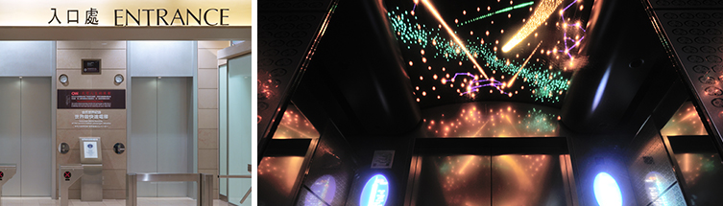
風阻尼球
台北101觀景台的風阻尼球 (Wind Damper)，是世界最大，直徑達5.5公尺；世界最重，總重量達660公噸，唯一外露供參觀的風阻尼球；由41層厚達12.5公分的鋼板焊接而成，由92F懸吊到87F，是台北101大樓防風抗震的重要結構之一。
調諧質量阻尼器 (Tuned Mass Damper)
台北101風阻尼球的完整正式名稱調諧質量阻尼器TMD (Tuned Mass Damper)，是針對本大樓需求量身定做的被動阻尼系統，其位置設置於87F～91F的樓層中央位置，其主要目的為減低大樓受強風吹襲時之擺動，減少在大樓工作之人員感到不舒適之程度。有別於一般傳統隱藏式阻尼系統，台北101－風阻尼球的設計特別兼顧了功能及外觀，在觀景台將可一窺阻尼系統的整體運作。
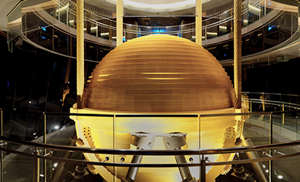

隨手記
1.印象最深刻的事

2.最喜歡的地方

3.交到的新朋友名字

4.住宿晚上睡覺時間是

隨手記事備忘欄

